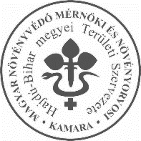
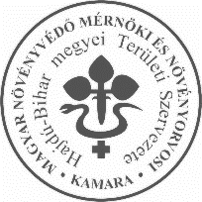
Magyar Növényvédő Mérnöki és Növényorvosi Kamara
Hajdú-Bihar Megyei Területi Szervezete
4032 DEBRECEN Füredi út 76.1/7.
/70-433-4027
Email: novkamara.hbm2@gmail.com

F E L H Í V Á S
A Magyar Növényvédő Mérnöki és Növényorvosi Kamara Hajdú-Bihar Megyei Területi Szervezete 80 órás növényvédelmi alaptanfolyamot (zöldkönyves) hirdet azon jelentkezők számára:
- akik a NAK által szervezett támogatott képzésre nem jogosultak
- nem rendelkeznek MVH regisztrációs számmal
- nem rendelkeznek őstermelői igazolvánnyal
A tanfolyam várható időpontja megfelelő létszám esetén (15 fő) Debrecenben:
2021. augusztus 23 - augusztus 30.

A képzés várható helyszíne: Debrecen, Kolónia utca 1/a.
Jelentkezési határidő: 2021. augusztus 18.
Jelentkezni lehet és jelentkezési feltételek:
Az érvényben lévő rendkívüli intézkedések, valamint a Covid-19 koronavírus várható negyedik hulláma miatt augusztus hónapra tervezzük a 80 órás alaptanfolyamot. Ezzel lehetővé válik, hogy azok, akiknek még nincs engedélyük, az elkövetkezendő időszakban hatósági engedéllyel rendelkezzenek.
Javasoljuk, hogy akik 2022 tavaszáig szeretnének hatósági engedélyhez jutni, vegyenek részt az alapképzésen, mert a járványügyi korlátozások miatt az idén már nem valószínű újabb tanfolyam szervezése.

Jelentkezni lehet:
- Nánási Viktória, Magyar Növényvédő Mérnöki és Növényorvosi Kamara Hajdú-Bihar Megyei Területi Szervezete, irodavezetőjénél kizárólag e-mailben: e-mail: novkamara.hbm2@gmail.com
Feltételek: jelentkezési lap, orvosi igazolás, befizetési igazolás megküldése a megadott határidőig e-mailben.

